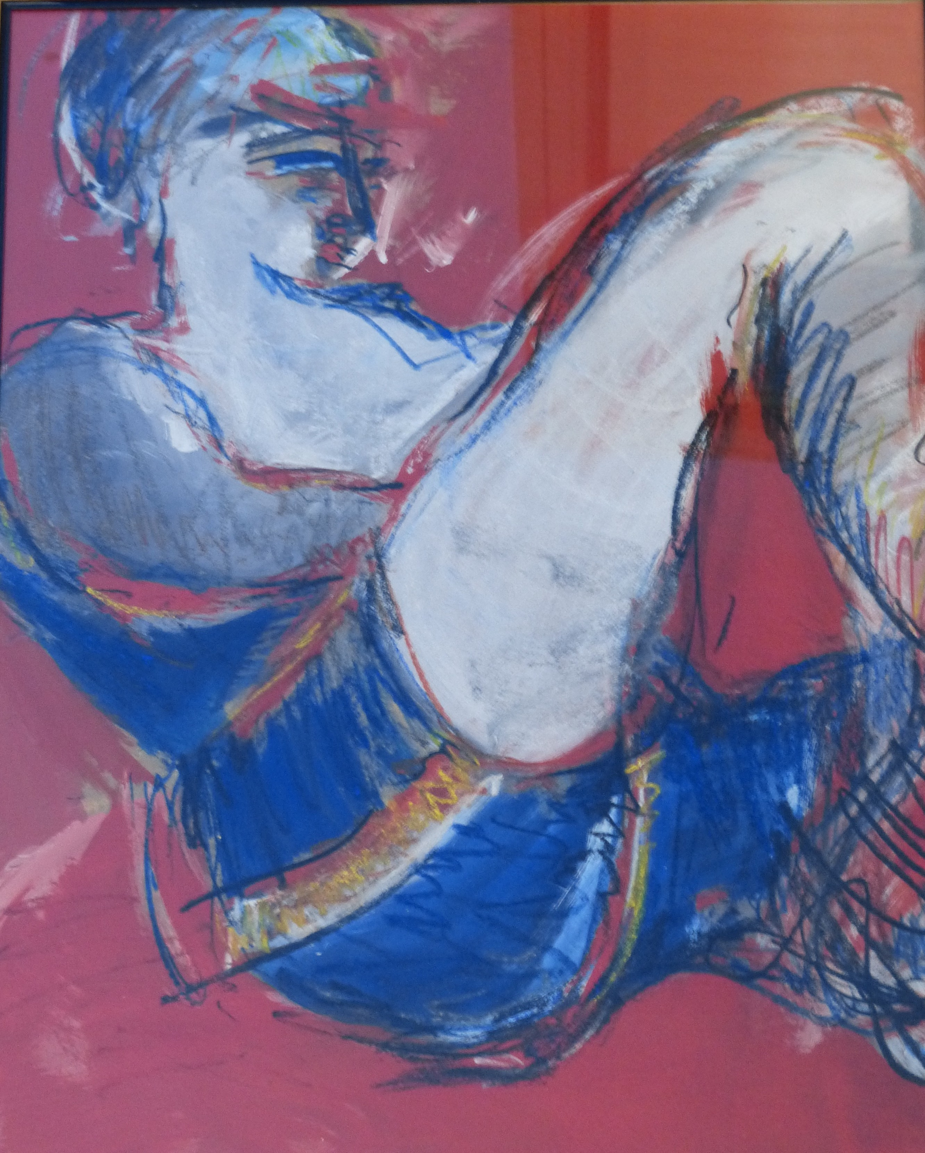

Modèle, 1994

Acrylique et craies sur papier

63 x 47 cm

200 euros

